Группа: ПИиКТ 1.1 | К работе допущен
Студенты:  Решетников Сергей 467233  Шкиптан Александр 468105 | Работа выполнена
Преподаватель: Сорокина Е.К. | Отчет принят
Рабочий протокол и отчет по
лабораторной работе №3
«Исследование равноускоренного вращательного движения»

1. Цель работы
- Проверка основного закона динамики вращения.
- Проверка зависимости момента инерции от положения масс относительно оси вращения.
2. Задачи, решаемые при выполнении работы
- Измерение времени падения груза при разной массе груза и разном положении утяжелителей на крестовине.
- Расчет ускорения груза, углового ускорения крестовины и момента силы натяжения нити.
- Расчет момента инерции крестовины с утяжелителями и момента силы трения.
- Исследование зависимости момента силы натяжения нити от углового ускорения. Проверка основного закона динамики вращения.
- Исследование зависимости момента инерции от положения масс относительно оси вращения. Проверка принципа аддитивности.
3. Объект исследования
Ускорение груза, угловое ускорение крестовины и момент силы натяжения нити, в зависимости от массы груза и положения утяжелителей на крестовине
4. Метод экспериментального исследования
Многократное измерение времени падения груза с фиксированной высоты при различной массе груза и различном положении утяжелителей на крестовине.
5. Рабочие формулы и исходные данные
- Основной закон динамики вращения для крестовины с утяжелителями

- Второй закон Ньютона для падающей гири

- Среднее значение момента силы натяжения нити при фиксированной риске

- Среднее значение углового ускорения при фиксированной риске

- Коэффициент в теоретической линейной зависимости

- Коэффициент в теоретической линейной зависимости

- Ускорение груза

- Связь между угловым ускорением крестовины и линейным ускорением груза

- Момент силы натяжения нити

- Зависимость момента инерции крестовины от расстояния между утяжелителями

- Среднее значение момента инерции крестовины по всем положениям утяжелителей

- Расстояние между осью вращения и центром утяжелителя

- Среднее значение по всем положениям утяжелителей

- Коэффициент в теоретической линейной зависимости

- Коэффициент в теоретической линейной зависимости

- Среднеквадратичное отклонение

- Абсолютная погрешность

- Среднеквадратичное отклонение

- Абсолютная погрешность

- Среднее значение времени падения груза

- Среднеквадратичное отклонение

- Доверительный интервал для

- Абсолютная погрешность измерения времени

- Относительная погрешность измерения времени

- Абсолютная погрешность

- Относительная погрешность

- Абсолютная погрешность

- Относительная погрешность

- Абсолютная погрешность

- Относительная погрешность

6. Измерительные приборы
Таблица 1 - Измерительные приборы
№ п/п | Наименование | Тип прибора | Используемый диапазон | Погрешность прибора
1 | Секундомер | Цифровой | [0,01; 10]c | 0,01 с
2 | Линейка | Измерительный | [0,700] мм | 0,5 мм
Таблица 2 - Параметры установки
Параметры установки
1. | Масса каретки (m_{К}) | (47,0 ± 0,5) г
2. | Масса шайбы (m_{Ш}) | (220,0 ± 0,5) г
3. | Масса грузов на крестовине (m_{УТ}) | (408,0 ± 0,5) г
4. | Расстояние от оси до первой риски (l₁) | (57,0 ± 0,5) мм
5. | Расстояние между рисками (l₀) | (25,0 ± 0,2) мм
6. | Диаметр ступицы (d) | (46,0 ± 0,5) мм
7. | Диаметр груза на крестовине | (40,0 ± 0,5) мм
8. | Высота груза на крестовине (b) | (40,0 ± 0,5) мм
9. | Расстояние, проходимое грузом (h) | (700,0 ± 0,5) мм
7. Схема установки (Перечень схем из Приложения 1)
Общий вид экспериментальной установки изображен на Рисунок 1. В состав установки входят:
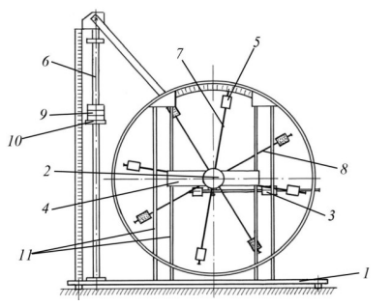Рисунок 1 - Стенд лаборатории механики (Общий вид)
- Основание
- Рукоятка сцепления крестовин
- Устройства принудительного трения
- Поперечина
- Груз крестовины
- Трубчатая направляющая
- Передняя крестовина
- Задняя крестовина
- Шайба каретки
- Каретка
- Система передних стоек
Схема измерительного стенда с указанием сил и основных измеряемых параметров изображена на Рисунок 2.
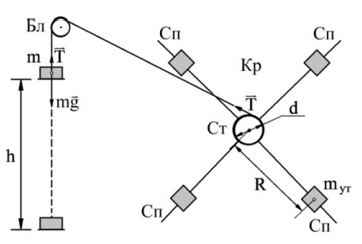Рисунок 2 - Схема измерительного стенда
8. Результаты прямых измерений и их обработки (таблицы, примеры расчетов)
Таблица 3 - Результаты прямых измерений времени падения груза при разной массе груза и разном положении утяжелителей на крестовине
Масса груза, г | Время измерения | положение утяжелителей
Масса груза, г | Время измерения | 1 риска | 2 риска | 3 риска | 4 риска | 5 риска | 6 риска
267 | t₁, c | 4,56 | 6,00 | 6,47 | 7,48 | 8,40 | 9,06
267 | t₂ , c | 5,07 | 6,12 | 6,52 | 7,28 | 8,51 | 9,39
267 | t₃ , c | 4,95 | 5,82 | 6,49 | 7,20 | 8,45 | 9,27
267 | t_{ср}, c | 4,86 | 5,98 | 6,49 | 7,32 | 8,45 | 9,24
487 | t₁, c | 3,47 | 4,69 | 4,59 | 5,53 | 6,10 | 6,74
487 | t₂, c | 3,21 | 4,17 | 4,66 | 5,45 | 6,20 | 6,79
487 | t₃, c | 3,21 | 3,92 | 4,45 | 5,31 | 6,07 | 6,64
487 | t_{ср}, c | 3,30 | 4,26 | 4,56 | 5,43 | 6,12 | 6,72
707 | t₁, c | 3,04 | 3,29 | 3,71 | 4,41 | 4,84 | 5,80
707 | t₂, c | 2,89 | 3,04 | 3,64 | 4,35 | 4,78 | 5,57
707 | t₃, c | 2,89 | 3,13 | 3,52 | 4,55 | 4,92 | 5,69
707 | t_{ср}, c | 2,94 | 3,15 | 3,62 | 4,44 | 4,85 | 5,69
927 | t₁, c | 2,34 | 2,92 | 3,24 | 3,94 | 4,44 | 4,78
927 | t₂, c | 2,47 | 2,72 | 3,28 | 3,74 | 4,33 | 4,91
927 | t₃, c | 2,65 | 3,00 | 3,27 | 3,65 | 4,18 | 4,89
927 | t_{ср}, c | 2,49 | 2,88 | 3,26 | 3,78 | 4,32 | 4,86
9. Расчет результатов косвенных измерений (таблицы, примеры расчетов)
Для начала вычислим средние значения времени для каждой серии измерений и занесём эти данные в Таблица 3.
Для примера в первой серии измерений мы получаем:

Перейдем к заполнению Таблица 4.
Вычислим ускорение a груза, угловое ускорение ε крестовины и момент M силы натяжения нити. В качестве примера рассчитаем все три значения для первой серии измерений:

Таблица 4 - Результаты расчетов
Масса груза, г
267 | 4,86 | 0,06 | 2,58 | 0,06
267 | 5,98 | 0,04 | 1,70 | 0,06
267 | 6,49 | 0,03 | 1,45 | 0,06
267 | 7,32 | 0,03 | 1,14 | 0,06
267 | 8,45 | 0,02 | 0,85 | 0,06
267 | 9,24 | 0,02 | 0,71 | 0,06
487 | 3,30 | 0,13 | 5,59 | 0,11
487 | 4,26 | 0,08 | 3,35 | 0,11
487 | 4,56 | 0,07 | 2,93 | 0,11
487 | 5,43 | 0,05 | 2,06 | 0,11
487 | 6,12 | 0,04 | 1,63 | 0,11
487 | 6,72 | 0,03 | 1,35 | 0,11
707 | 2,94 | 0,16 | 7,04 | 0,16
707 | 3,15 | 0,14 | 6,13 | 0,16
707 | 3,62 | 0,11 | 4,64 | 0,16
707 | 4,44 | 0,07 | 3,09 | 0,16
707 | 4,85 | 0,06 | 2,59 | 0,16
707 | 5,69 | 0,04 | 1,88 | 0,16
927 | 2,49 | 0,23 | 9,82 | 0,20
927 | 2,88 | 0,17 | 7,34 | 0,21
927 | 3,26 | 0,13 | 5,73 | 0,21
927 | 3,78 | 0,10 | 4,26 | 0,21
927 | 4,32 | 0,08 | 3,26 | 0,21
927 | 4,86 | 0,06 | 2,58 | 0,21
Теперь для каждого положения утяжелителей на основе Таблица 1 по методу наименьших квадратов (МНК) расчитаем момент I инерции крестовины с утяжелителями и момент силы трения M_{тр} занеся данные в Таблица 5.
Для примера выполним расчеты для положения утяжелителей в риске 1. Вычислим среднее значение для всех экспериментальных точек:

Далее, основываясь на линейной зависимости M = I ε + M_{тр} Вычислим I и M_{тр}, как коэффициенты этой зависимости:

Таблица 5 - Результаты расчетов
 | 1 риска | 2 риска | 3 риска | 4 риска | 5 риска | 6 риска
 | 0,02 | 0,02 | 0,03 | 0,04 | 0,06 | 0,08
 | 0,00 | 0,02 | 0,01 | 0,01 | 0,01 | 0,00
 | 0,13 | 0,13 | 0,13 | 0,13 | 0,13 | 0,13
 | 6,26 | 4,63 | 3,67 | 2,64 | 2,08 | 1,63
Для каждого положения утяжелителя найдем расстояние между осью вращения и центром утяжелителя, после чего занесем данные в Таблица 6.
Также, занесем в таблицу значения R² и значения I из Таблица 5. В качестве примера рассчитаем R для первой риски для n =1:

Таблица 6 - Результаты расчетов
Риска
1 | 0,077 | 0,006 | 0,02
2 | 0,102 | 0,010 | 0,02
3 | 0,127 | 0,016 | 0,03
4 | 0,152 | 0,023 | 0,04
5 | 0,177 | 0,031 | 0,06
6 | 0,202 | 0,041 | 0,08
Среднее значение | 0,1395 | 0,021 | 0,04
На основе найденных значений I и R² с помощью МНК определим коэффициенты I₀ и m_{ут} в теоретической зависимости, следующей из принципа аддитивности:

Вычислим средние значения экспериментальных точек:

На основе известной зависимости вычислим сам коэффициенты

10. Расчет погрешностей измерений (для прямых и косвенных измерений)
Вычислим абсолютную и относительную погрешность среднего значения времени для первой серии измерений.
Рассчитаем среднеквадратичное отклонение среднего значения:

Табличное значение коэффициента Стьюдента t_{α, N} для доверительной вероятности α = 0,95 при N = 3:

Рассчитаем доверительный интервал:

Определим абсолютную погрешность измерения времени с учетом доверительного интервала и инструментальной погрешности секундомера из Таблица 1, пересчитав ее для доверительной вероятности α = 0,95:

Найдем абсолютную и относительную погрешность ускорения груза для первой серии измерений:

Абсолютную погрешность вычислим, используя инструментальную погрешность из таблицы 2 и пересчитав ее для доверительной вероятности

Подставляя все значения получаем:

Найдем абсолютную и относительную погрешности углового ускорения ε для первой серии измерений. Находим частные производные по a и d:

Абсолютную погрешность вычислим, используя инструментальную погрешность из таблицы 2 и пересчитав ее для доверительной вероятности

Подставляем все значения и получаем:

Вычислим абсолютную и относительную погрешности для момента силы натяжения M в первой серии измерений.
Вычисляя частные производные по m, d и a получаем:

Абсолютная погрешность была вычислена ранее.
Абсолютную погрешность вычислим, используя инструментальную погрешность из таблицы 2 и пересчитав ее для доверительной вероятности

Подставим все значения:

Вычислим абсолютную погрешность .
Рассчитаем среднеквадратичное отклонение:

Табличное значение коэффициента Стьюдента t_{α, N} для доверительной вероятности α = 0,95 при N = 6:
t_{α, N} = 2,57
Используя это значение рассчитаем искомую абсолютную погрешность :

Аналогично вычислим абсолютную погрешность :

11. Графики
График зависимости представлен на рисунке 3.
График зависимости Представлен на рисунке 4.
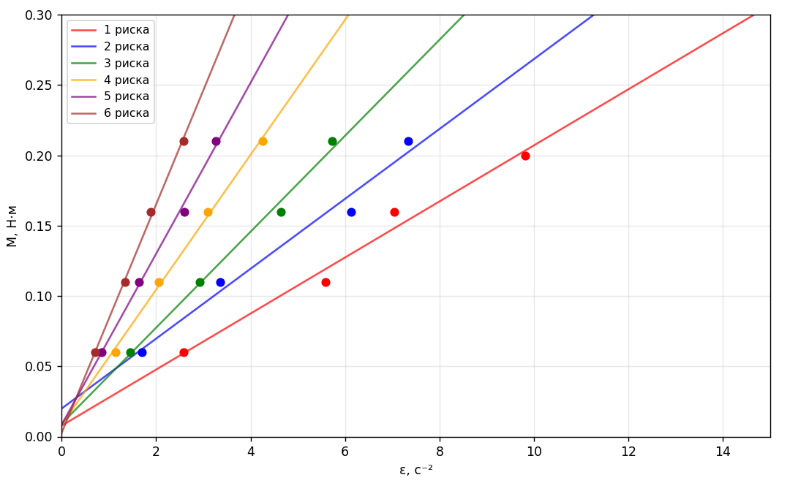Рисунок 3: График зависимости момента силы от углового ускорения
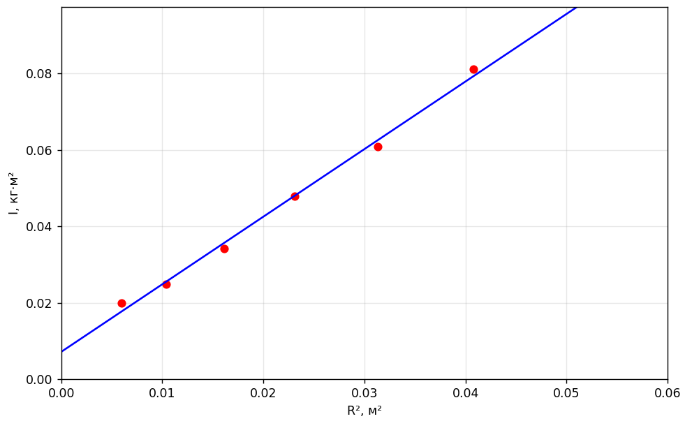Рисунок 4: График зависимости момента инерции от квадрата расстояния
12. Окончательные результаты
Ускорение груза a (В первой серии измерений):

Угловое ускорение (В первой серии измерений):

Момент силы натяжения нити M (В первой серии измерений):

Также ниже представлены полученные значения массы и импульса системы:

13. Выводы
В ходе работы были измерено время падения груза при четырёх массах и шести положениях утяжелителей. На основе этих данных были рассчитаны динамические параметры системы. Так, для первой серии (масса груза 267 г) ускорение груза составило 0,06 м/с², угловое ускорение крестовины 2,58 с⁻², а момент силы натяжения нити 0,06 Н·м.
Также были определены моменты инерции системы для всех положений утяжелителей: значения изменялись от 0,02 кг·м² (1-я риска) до 0,08 кг·м² (6-я риска). Вычисленные моменты силы трения оказались малыми (0–0,02 Н·м), что подтверждает корректность проведённых измерений.
Анализ зависимости момента силы от углового ускорения показал линейный характер M(ε), что подтверждает основной закон динамики вращения. Итоговые параметры по МНК дали:
- массу утяжелителя
- собственный момент инерции крестовины
Исследование зависимости I(R²) показало, что момент инерции возрастает пропорционально увеличению расстояния утяжелителей от оси, что подтверждает принцип аддитивности. Полученные экспериментальные значения согласуются с теоретическими расчётами.

